静海一中2015-2016第二学期高一物理（3月）
学生学业能力调研卷
考生注意：
1． 本试卷分第Ⅰ卷基础题（80分）和第Ⅱ卷提高题（20分）两部分，共100分。
2． 试卷书写规范工整，卷面整洁清楚，酌情减3-5分，并计入总分。
知识技能 |  |  | 学习能力 | 习惯养成 | 总分
内容 | 曲线运动 | 万有引力 | 易混易错规律总结 | （卷面整洁） | 100
分数 | 94 | 6 | 25 | 减3-5 | 100
第Ⅰ卷基础题（共80分）
- 不定项选择题：（前7题单选，后3题多选，每小题3分，共30分）
1．关于互成角度的两个初速度不为零的匀变速直线运动的合运动,下列说法正确的是( )
A．一定是直线运动
B．一定是抛物线运动
C．可能是直线运动，也可能是匀变速曲线运动
D．以上说法都不对
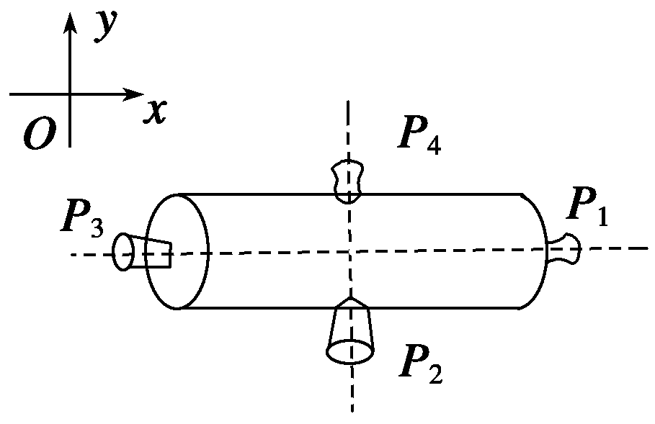
2．图为一空间探测器的示意图,P₁、P₂、P₃、P₄是四个喷气式发动机,P1、P3的连线与空间一固定坐标系的x轴平行,P₂、P₄的连线与y轴平行．每台发动机开动时,都能向探测器提供推力,但不会使探测器转动．开始时,探测器以恒定的速率v₀向正x方向平动．要使探测器改为向正x偏负y60°的方向以原来的速率v₀平动,则可 ( )
A．先开动P₁适当时间,再开动P₄适当时间
B．先开动P₃适当时间,再开动P₂适当时间
C．开动P₄适当时间
D．先开动P₃适当时间,再开动P₄适当时间
3．在平坦的垒球运动场上,击球手挥动球棒将垒球水平击出,垒球飞行一段时间后落地．若不计空气阻力,则 ( )
A．垒球落地时瞬时速度的大小仅由初速度决定
B．垒球落地时瞬时速度的方向仅由击球点离地面的高度决定
C．垒球在空中运动的水平位移仅由初速度决定
D．垒球在空中运动的时间仅由击球点离地面的高度决定
4．如图所示，在不计滑轮摩擦和绳子质量的条件下，当小车匀速向右运动时，物体A的受力情况是( )
A．绳子的拉力大于A的重力
B．绳子的拉力等于A的重力
C．绳子的拉力小于A的重力
D．绳子的拉力先是大于A的重力，后变为小于A的重力
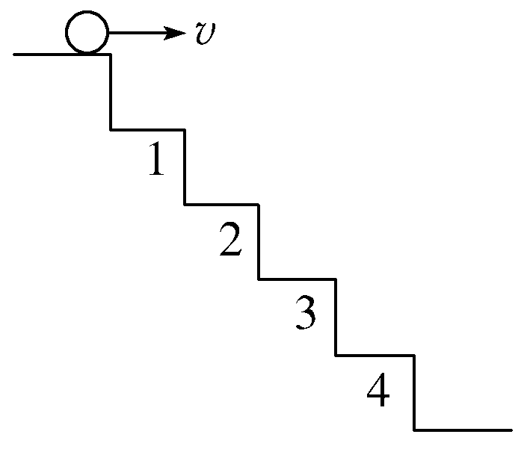
5．一阶梯如图所示,其中每级台阶的高度和宽度都是0．4 m,一小球以水平速度v飞出,欲打在第四台阶上，则v的取值范围是 （ ）
A．$\sqrt{6}$ m/s＜v＜2$\sqrt{2}$ m/s B．$2\sqrt{2}$ m/s＜v≤3．5 m/s
C．$\sqrt{2}$ m/s＜v＜$\sqrt{6}$ m/s D．$2\sqrt{2}$ m/s＜v＜$\sqrt{6}$ m/s
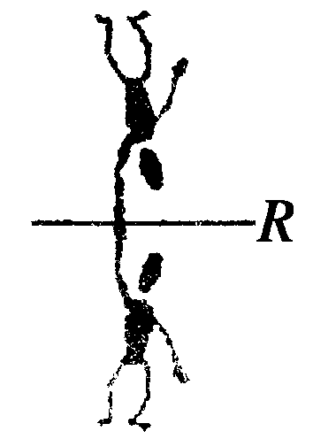
6．质量为60 kg的体操运动员,做 “单臂大回环”,用一只手抓住单杠,伸展身体,以单杠为轴做圆周运动．如图所示,此过程中,运动员到达最低点时手臂受的拉力至少约为(忽略空气阻力,g=10 m/s²) ( )
A．600 N B．2 400 N C．3 000 N D．3 600 N
7．一般的曲线运动可以分成很多小段，每小段都可以看成圆周运动的一部分，即把整条曲线用一系列不同半径的小圆弧来代替．如图甲所示，曲线上A点的曲率圆定义为：通过A点和曲线上紧邻A点两侧的两点作一圆，在极限情况下，这个圆就叫做A点的曲率圆，其半径ρ叫做A点的曲率半径．现将一物体沿与水平面成α角的方向以速度v₀抛出，如图乙所示．则在其轨迹最高点P处的曲率半径是( )
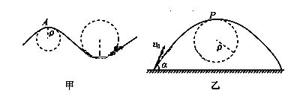
A． B． C． D．
8．质量为m的物体,在F₁、F₂、F₃三个共点力的作用下做匀速直线运动,保持F₁、F₂不变,仅将F₃的方向改变90°(大小不变)后,物体可能做 ( )
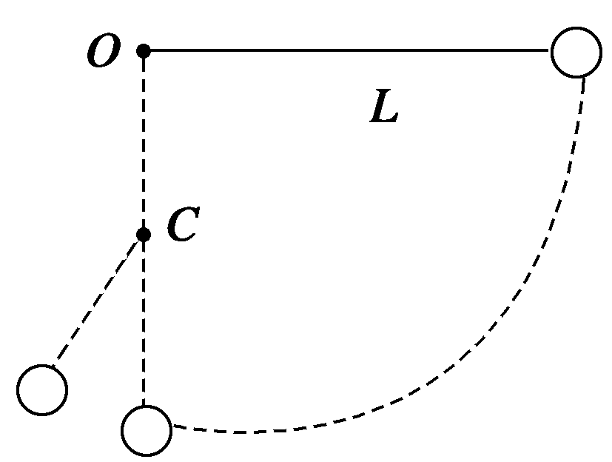
A．加速度大小为$\frac{F_{3}}{m}$的匀变速直线运动
B．加速度大小为$\frac{\sqrt{2}F_{3}}{m}$的匀变速直线运动
C．加速度大小为$\frac{\sqrt{2}F_{3}}{m}$的匀变速曲线运动
D．匀速直线运动
9．小球质量为m,用长为L的悬线固定在O点,在O点正下方L/2处有一光滑圆钉C(如图所示)．今把小球拉到悬线呈水平后无初速地释放,当悬线呈竖直状态且与钉相碰时 ( )
A．小球的速度突然增大 B．小球的向心加速度突然增大
C．小球的向心加速度不变 D．悬线的拉力突然增大
10．如图所示，铁路转弯处外轨应略高于内轨，火车必须按规定的速度行驶，则转弯时( )

A．火车所需向心力沿水平方向指向弯道内侧
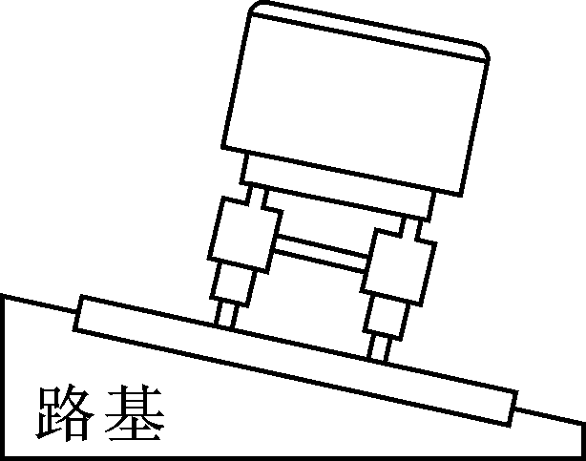
B．弯道半径越大，火车所需向心力越大
C．火车的速度若小于规定速度，火车将做离心运动
D．火车若要提速行驶，弯道的坡度应适当增大
二、填空题：（每空2分，共20分）
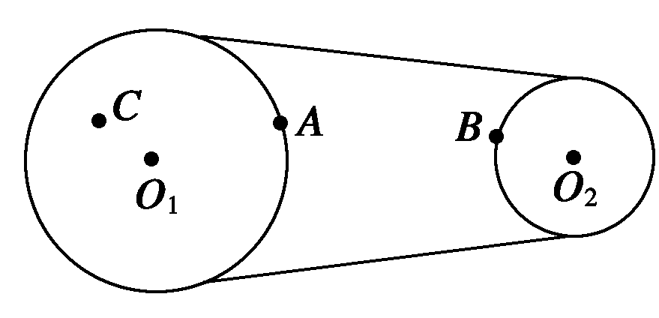
11．如图所示皮带传动装置，主动轮O₁的半径为R，从动轮O₂的半径为r，R=$\frac{3}{2}$r。其中A、B两点分别是两轮缘上的点，C点到主动轮轴心的距离R′=$\frac{1}{2}$R，设皮带不打滑，则有$ω$_{A}∶$ω$_{B}= ； $ω$_{A}∶$ω$_{C}= ； v_{A}∶v_{B}= ； v_{A}∶v_{C}= ；
向心加速度a_{A}∶a_{B}= ；a_{A}∶a_{C}= ；
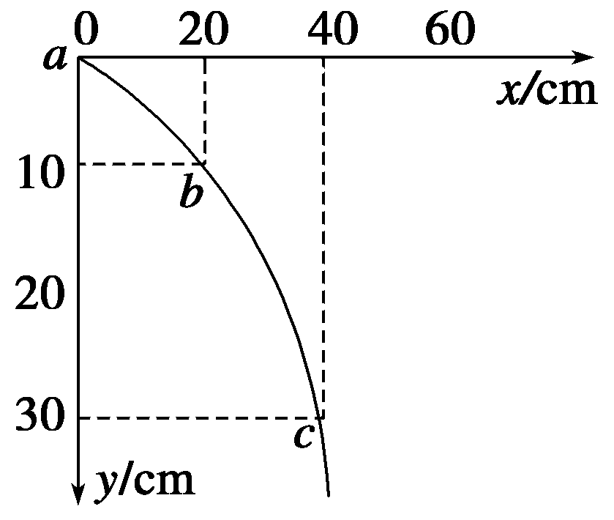
12．某同学在做“研究平抛物体的运动”的实验时得到了如图实所示的物体运动轨迹，a、b、c三点的位置在运动轨迹上已经标出,则：
(1)小球平抛运动的初速度$v$₀= (g=10 m/s²)。
(2)开始做平抛运动的位置坐标x= ， y= 。
13．一颗小行星环绕太阳作匀速圆周运动，其轨道半径是地球公转半径的4倍，则这颗小行星的运转周期是 年。
三、解答题：(本大题共3小题，共30分)
14．易混易错
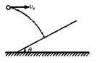
（1）如图，以某一水平初速度抛出的物体，飞行一段时间后， 垂直地撞在倾角为30°的斜面上，求：从抛出到落到斜面上小球在竖直方向下落的距离与在水平方向通过的距离之比？
（2）如图，倾角为的斜面顶端，水平抛出一钢球，落到斜面底端，已知抛出点到落点间斜边长为L，
①求物体的飞行时间？
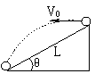
②从抛出开始小球何时距斜面最远？

15．方法规律总结归纳
（1）长度为L轻杆顶端固定质量m小球，在竖直面内绕轻杆另一端做圆周运动，你怎样能判定出在最高点小球受到杆的力是支持力还是拉力？
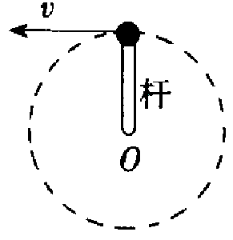

（2）若上题将轻杆换成长度为L轻绳，小球m在竖直面内做圆周运动
①要使小球在竖直面内做圆周运动，从受力角度分析，临界条件是什么？
②从运动和力角度分析小球从最高点到最低点做完整圆周运动过程中速率不断增大的原因。
③若小球除了受到重力之外还始终受到一个与圆周面平行的竖直向下的恒力作用，且恒力大小与重力相等，计算小球运动的最小速度。

L
O
m

第Ⅱ卷提高题（共20分）
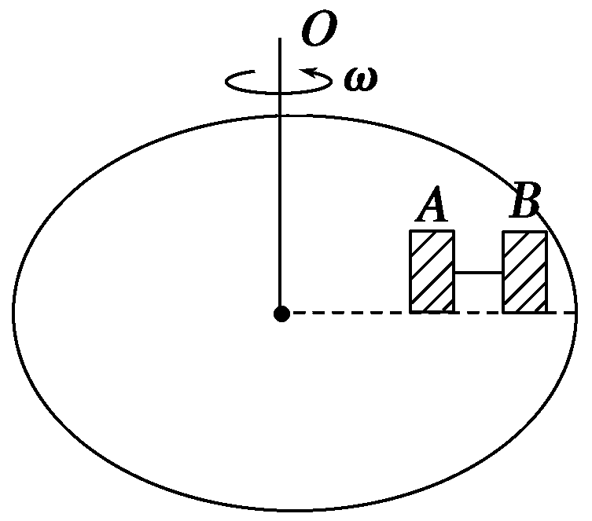
16．如图所示,在匀速转动的水平圆盘上,沿半径方向放置两个用细线相连的质量均为m的小物体A、B，它们到转轴的距离分别为r_{A}=20 cm,r_{B}=30 cm，A、B与盘面间最大静摩擦力均为重力的0．4倍，试求：
(1)当细线上开始出现张力时，圆盘的角速度$ω_{0}$。
(2)当A开始滑动时，圆盘的角速度$ω$。
(3)当A即将滑动时，烧断细线，A、B运动状态如何?(g取10 m/s²)

17．如图所示，一根长0.1m的细线，一端系着一个质量为0.18Kg的小球，拉住线的另一端，使球在光滑的水平桌面上作匀速圆周运动，使小球的转速很缓慢地增加，当小球的转速增加到开始时转速的3倍时，细线断开，线断开前的瞬间线的拉力比开始时大40N，求：
(1)线断开前的瞬间，线的拉力大小。
(2)线断开的瞬间，小球运动的线速度。
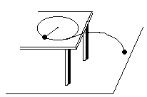
(3)如果小球离开桌面时，速度方向与桌边的夹角为60°，桌面高出地面0.8m，求小球飞出后的落地点距桌边的水平距离。

静海一中2015-2016第二学期高一物理（3月）
学生学业能力调研卷
答案
得分框 | 知识技能 | 学习能力 | 习惯养成 | 总分
第Ⅰ卷基础题（共80分）
一、选择题（每题3分，共30分）
题号 | 1 | 2 | 3 | 4 | 5 | 6 | 7 | 8 | 9 | 10
答案 | C | A | D | A | A | C | C | BC | BD | AD
二、填空题（每空2分，共26分）
11．答案 2∶3 1∶1 3∶2 1∶1 2∶1 2∶1 2∶3 2∶1 3∶1
12．答案 (1)2 m/s (2)-10 cm -1．25 cm
13．
三、解答题（本大题共2题，共14分）
14．答案 (1)“歼—10”的运动轨迹简图如下图所示.
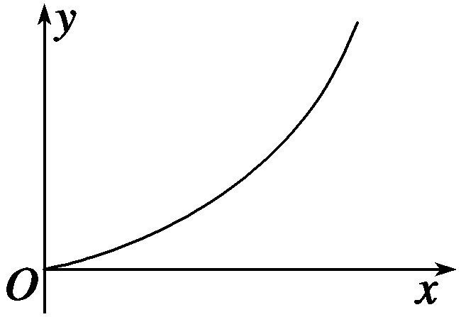
“歼—10”战机在水平方向做匀速直线运动,在竖直方向受重力和竖直向上的恒定升力,做匀加速直线运动,则运动轨迹为类平抛运动.
(2)水平方向L=v₀t ① 竖直方向$h=\frac{1}{2}{\text{at}}^{2}$ ②
得$a=\frac{2h}{L^{2}}v_{0^{2}}$ ③ 由牛顿第二定律F-mg=ma ④
所以F=mg(1+$\frac{2h}{{\text{gL}}^{2}}v_{0^{2}}$) ⑤ (3)水平方向速度v _{x}= v ₀ ⑥
竖直方向速度v _{y}=$\sqrt{2\text{ah}}$=$\sqrt{2×\frac{2h}{L^{2}}v_{0^{2}}h}$=$\frac{2{hv}_{0}}{L}$ ⑦
由于两速度垂直,合速度
v=$\sqrt{v_{x^{2}}+v_{y^{2}}}$=v₀$\sqrt{1+\frac{4h^{2}}{L^{2}}}$=$\frac{v_{0}}{L}\sqrt{L^{2}+4h^{2}}$ ⑧
合速度与水平方向夹角$θ$,tan $θ$=$\frac{v_{y}}{v_{x}}$=$\frac{2h}{L}$ ⑨
第Ⅱ卷提高题（共20分）
15．答案 (1)3．65 rad/s (2)4 rad/s (3)A随圆盘做圆周运动,B做离心运动

16．(1)15 m/s (2)3250 N (3)45．5 m
【解析】 (1)将平抛运动分解为水平方向的匀速直线运动和竖直方向的自由落体运动，可得
v_{C}＝v_{y}tanθ＝gttanθ＝15 m/s
(2)设运动员运动到P点时的速度大小为v_{P}，根据动能定理得：
mv－mv＝－mg·2R
根据牛顿第二定律得：
F_{P}－mg＝m
联立解得：F_{P}＝3250 N
(3)由A到P过程根据动能定理有：
mgh－μmgcosθ·＝mv－0
解得h＝45．5 m

